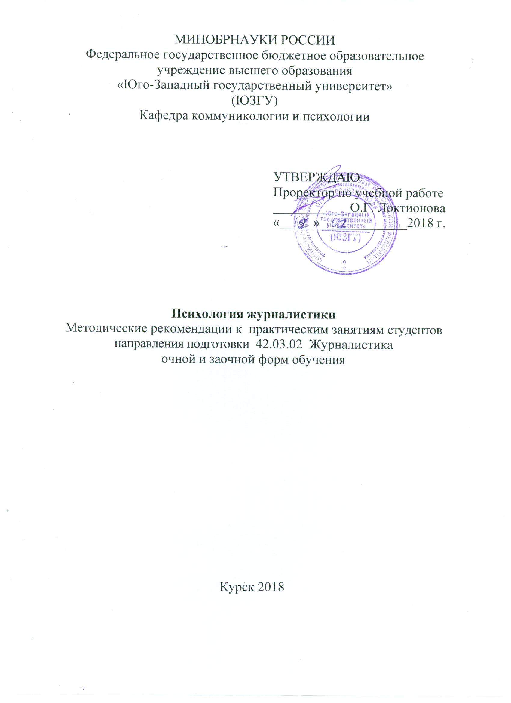
МИНОБРНАУКИ РОССИИ
Федеральное государственное бюджетное образовательное
учреждение высшего образования
«Юго-Западный государственный университет»
(ЮЗГУ)
Кафедра коммуникологии и психологии

УТВЕРЖДАЮ
Проректор по учебной работе
___________ О.Г. Локтионова
«_____»_____________2018 г.

Психология журналистики
Методические рекомендации к практическим занятиям студентов направления подготовки 42.03.02 Журналистика
очной и заочной форм обучения

Курск 2018
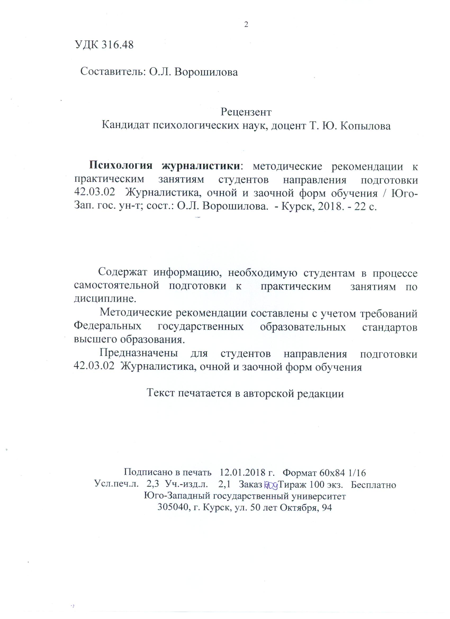
УДК 316.48

Составитель: О.Л. Ворошилова

Рецензент
Кандидат психологических наук, доцент Т. Ю. Копылова

Психология журналистики: методические рекомендации к практическим занятиям студентов направления подготовки 42.03.02 Журналистика, очной и заочной форм обучения / Юго-Зап. гос. ун-т; сост.: О.Л. Ворошилова. - Курск, 2018. - 22 с.

Содержат информацию, необходимую студентам в процессе самостоятельной подготовки к практическим занятиям по дисциплине.
Методические рекомендации составлены с учетом требований Федеральных государственных образовательных стандартов высшего образования.
Предназначены для студентов направления подготовки 42.03.02 Журналистика, очной и заочной форм обучения

Текст печатается в авторской редакции

Подписано в печать 12.01.2018 г. Формат 60х84 1/16
Усл.печ.л. 2,3 Уч.-изд.л. 2,1 Заказ Тираж 100 экз. Бесплатно
Юго-Западный государственный университет
305040, г. Курск, ул. 50 лет Октября, 94

ПРЕДИСЛОВИЕ

Методические рекомендации к практическим занятиям разработаны для студентов направления подготовки 42.03.02 «Журналистика» очной и заочной форм обучения.
Методические рекомендации составлены с учетом требований Федеральных государственных образовательных стандартов высшего образования, рабочего учебного плана для направления подготовки 42.03.02 «Журналистика».
Предлагаемые методические рекомендации содержат перечень теоретических тем и задания для самопроверки, которые необходимо выполнить при самостоятельной подготовке к каждому занятию.
К темам приводится список литературы, в котором можно найти ответы на поставленные вопросы теории дисциплины.

ЦЕЛЬ И ЗАДАЧИ ПРЕПОДАВАНИЯ И ИЗУЧЕНИЯ ДИСЦИПЛИНЫ

Цель дисциплины
Целью изучения дисциплины «Психология журналистики» является понимание закономерностей функционирования психики журналиста как личности и профессионала, психологии журналистского творчества, особенности межличностного и межгруппового взаимодействия.
Задачи дисциплины
Основными задачами изучения дисциплины являются:
- изучение закономерностей формирования и функционирования психики журналиста как личности и профессионала, особенностей журналистского творчества в условиях перехода общества в медийную цивилизацию,
- изучение применения на практике способов межличностного и межгруппового воздействия;
- анализ форм и методов психологического воздействия СМИ на сознание и поведение аудитории.

ТЕМЫ И СОДЕРЖАНИЕ УЧЕБНОГО КУРСА «ПСИХОЛОГИЯ ЖУРНАЛИСТИКИ »

Тема 1. Теоретические основы психологии журналистики.

  - Согласно классификации Б.Г.Ананьева, психодиагностические методы входят в группу_____________ методов исследования.
  - интерпретационных
  - эмпирических
  - организационных
  - статистических.
  - При ____________ наблюдении исследователь сам является членом наблюдаемой им группы людей, полноправным участником наблюдаемых событий.
  - включенном
  - систематическом
  - эвристическом
  - целенаправленном
  - Метод, позволяющий сделать надежные выводы о причинно-следственных связях исследуемого явления и научно объяснить происхождение явления, называется______________
  - экспериментом
  - анкетированием
  - наблюдением
  - беседой.
  - Речь – это …
- вербальная коммуникация, психологический процесс формирования и передачи мыслей, посредством языка
- невербальная коммуникация
- система взглядов, убеждений
  - Основные социальные функции массовой коммуникации: …
- информационная функция, функция социализации (или воспитания), функция организации поведения, функция создания определенного эмоционально-психологического тонуса аудитории, функция коммуникации
- развитие познавательных процессов
- развитие темперамента
  - Что является целью психологии журналистики?
  - Наблюдение – это…
  - Моделирование – это…
  - Где используется метод анализа конкретных ситуаций?
10. Дайте определение теста.
Ситуационные задачи
Представьте, что Вы работаете начальником отдела. Одна сотрудница высказывает другой претензии по поводу многочисленных и часто повторяющихся ошибок в работе. Вторая сотрудница принимает высказываемые претензии за оскорбление. Между ними возник конфликт. Вопрос: в чем причина конфликта? Определите конфликтную ситуацию, варианты решения проблемы.

Тема 2. Масс-медиа в социокультурном пространстве: теории и концепции.
- Средства массовой информации – это …
- наиболее употребительное в Российской Федерации обозначение средств повседневной практики сбора, обработки и распространения информации, предназначенной для массовых аудиторий
- исследование психических процессов и состояний при помощи их реальных (физических) или идеальных, прежде всего математических, моделей
- знакомство с основными социально-психологическими проблемами, связанными со всеми структурными компонентами массовых коммуникаций, а также овладение знаниями и методами психологии межличностного общения и массового взаимодействия.
2. Коммуникатор — это…
- «источник», от которого исходит некоторое сообщение, тот, кто определяет коммуникационную политику, собирает необходимую информацию, обрабатывает ее и определяет ее окончательный вид и содержание
- веселый, доброжелательный человек
- друг, товарищ
3. Радио — это…
- разновидность беспроводной связи, при которой в качестве носителя сигнала используют радиоволны, свободно распространяемые в пространстве
- механическое устройство
- источник звука
4. Телевидение — это…
- комплекс устройств для передачи движущегося изображения и звука на расстояние; организация, занимающаяся производством и распространением телевизионных программ
- электрический прибор
- механическая система
5. Пресса — это…
- часть СМИ, совокупность массовых периодических печатных, а также электронных изданий, предназначенные для массового читателя: газет, журналов, сборников, альманахов; периодическая печать, издаваемые ежедневно или с правильной периодичностью
- веселая компания друзей
- новая организация
6. Информационное агентство — это…
- специализированное информационное предприятие (организация, служба, центр), обслуживающее СМИ
- дружеская компания
- военное учреждение
7. Основная функция информационного агентства - …
- снабжать оперативной политической, экономической, социальной и культурной информацией редакции газет, журналов, телевидения, радиовещания, а также другие учреждения, организации, частных лиц, являющихся подписчиками на его продукцию
- развитие характера и темперамента
- развитие познавательных процессов
8. Массовидные явления включают в себя:….
- различные виды поведения толпы, моду и другие психологические явления, характерные для масс людей и обусловленные механизмом заражения, внушения, подражания, конформизма, эмоционального резонанса
- трудовой коллектив
- учебный класс
Ситуационные задачи
Проанализируйте поведение журналиста в условиях протокольных мероприятий на примере конкретного СМИ. Опишите принципы, которыми руководствуется журналист.
Тема 3. Психологические теории и личность журналиста.
  - Дайте определение понятия «личность».
  - Индивид – это ….
  - Дайте определение понятие «личность»
  - Субъект - это…
- индивид (или группа) как источник познания и преобразования действительности; носитель активности
- человек как единичное природное существо, представитель вида
- определяемое включенностью в общественные отношения системное качество индивида, формирующееся в совместной деятельности и общении
5) Назовите три периода изучения личности по Р.С. Немову.
6) Темперамент – это..
- совокупность свойств, характеризующих динамические особенности протекания психических процессов и поведения человека, их силу, скорость, возникновение, изменение
- совокупность устойчивых черт личности, определяющих отношение человека к себе, другим людям, к выполняемой работе
- качества охватывают несколько специальных личностных свойств, влияющих на стремление человека к достижению поставленной цели.
7) Перечислите факторы развития личности
8) Развитие личности –это
- процесс формирования личности как социального качества человека в результате его социализации и воспитания
- процесс организованного и целенаправленного воздействия на личность и поведение человека с целью формирования жизненных ценностей, мировоззрение, характера и др.
- процесс и результат усвоения и последующего активного воспроизводства индивидом социального опыта.
9) Я – концепция- это..
- относительно устойчивая, в большей или меньшей степени осознанная, переживаемая как неповторимая система представлений человека о самом себе, на основе которой он строит свое взаимодействие с другими людьми и относится к себе, это образ собственного Я, выступающий как установка по отношению к самому себе
- реальное Я (представление о себе в настоящем времени); идеальное Я (то, каким субъект должен был бы стать); динамическое Я (то, каким субъект намерен стать); фантастическое Я (то, каким субъект желал бы стать, если бы это оказалось возможным)
- относительно устойчивая, в большей или меньшей степени осознанная, переживаемая как неповторимая система представлений человека о самом себе, на основе которой он строит свое взаимодействие с другими
10) Под влиянием каких факторов формируется личность человека?
Ситуационные задачи
Вы написали материал по проблемам развития музыкальной культуры в регионе. В каком средстве массовой информации ваш материал примут и опубликуют. Обоснуйте.

Тема 4. Журналист как субъект и объект социального процесса.

1. Системная матрица категорий медиапсихологии – это …
2 Психологическая защита от информационного давления - это ...
3. Структура мифологического текста в современной журналистике – это ...
4. Правила убеждения – это …
5. Типология жанровых структур газеты – это ...
6. Архетипические представления в рекламе и журналистике: ….
7. Стратификация населения – это …
8. Транзактный анализ профессионального общения – это ...
9. Психологические аспекты журналистской акции (интервью, презентация, ток-шоу, расследование ) – это ….
10. Информационное давление – это …
11. Масс-медиа –это …
12. Коммуникация – это …
13. Конформизм – это …
14. Психологическое заражение – это…
15. Психологическое подражание – это …
16. Психологическое внушение – это …
17. Психология манипуляции – это …
18. Рекламные стратегии – это …
19. Избирательные технологии – это …
20. Прагматизм – это …
21. Бессознательное – это …
22. Перечислите все разновидности имиджа по В.М. Шепелю.
Ситуационные задачи
Редактор дает вам задание побывать на открытии выставки, имеющей всемирное значение. Вы побывали на выставке и сделали не один, а три материала в разных жанрах. Но редактор просит только один материал. Как вы поступите? Обоснуйте ответ.

Тема 5.Психология журналистского общения.
1) Общение – это…
2) Коммуникативная сторона общения заключается в …
- обмене информации между людьми
- организации взаимодействия между людьми
- восприятия друг друга собеседниками и установление на этой основе взаимопонимания
3) Интерактивная сторона общения заключается в …
- организации взаимодействия между людьми
- обмене информации между людьми
- восприятия друг друга собеседниками и установление на этой основе взаимопонимания
4) Перцептивная сторона общения заключается в …
- восприятия друг друга собеседниками и установление на этой основе взаимопонимания
- организации взаимодействия между людьми
- обмене информации между людьми
5) Какие из указанных выражений характеризуют РЕЧЬ?
- Общение, направленное на передачу мыслей, выражение чувств и воли посредством языка
- Средство хранения и передачи познавательного и социального опыта многих поколений
- Система исторически сложившихся словесных знаков как средство общения
6) Какие из указанных выражений характеризуют ЯЗЫК?
- Система исторически сложившихся словесных знаков как средство общения
- Средство хранения и передачи познавательного и социального опыта многих поколений
- Общение, направленное на передачу мыслей, выражение чувств и воли посредством языка
7) Следует выбрать из приведенных суждений правильное
- Сознание и речь существуют параллельно и независимо друг от друга, соединяясь лишь в момент высказывания.
- Речь – это процесс общения посредством языка, процесс взаимного воздействия общающихся людей
- Речь – это воплощение и проявление бессознательных влечений человека, его инстинкту
- Язык – внешняя материальная оболочка мысли, своеобразный сосуд, в который как бы наполняется готовая мысль
8) Кому из ниже перечисленных ученых принадлежит мысль о том, что … физиологическая речь означает не что иное, как «образование и функционирование второсигнальных условных рефлексов. Слово как раздражитель особого рода выступает при этом в трех формах: как слышимое, видимое (написанное) и произносимое»:
- Павлов
- Леонтьев
- Рубинштейн
9)Соотнесите название метода рефлексивного слушания с его описанием
№ | Метод рефлексивного слушания |  | Описание метода
1 | Открытые вопросы |  | Объяснение фактов, событий на основе научных фактов, личного опыта
2 | Закрытые вопросы |  | Подведение итогов деловой беседы, в сжатом виде формулируются основные факты, события, договоренности
3 | Пересказ |  | Пересказ, повторение сущности слов собеседника, его мыслей
4 | Интерпретация |  | Деловой партнер делится личным опытом, своими чувствами и переживаниями
5 | Самораскрытие |  | Обращение внимания на эмоциональное содержание сообщения
6 | Отражение чувств |  | «Что?» «Когда?» «Почему?»
7 | Резюме |  | Вопросы содержат частицу «ли», на них, как правило, отвечают кратко
10) Перечислите степени продуктивной конкуренции.
- соревнование, соперничество, конфронтация
- соревнование, конкурс,
- соперничество, противоборство
Ситуационные задачи
Руководство телекомпании требует, чтобы вы прекратили съемки сюжета о проблемах на предприятии, руководитель которого незаконно увольняет сотрудников. Этот руководитель одноклассник и приятель одного из акционеров вашей телекомпании. К тому же ваш начальник считает, что он должен проявить солидарность с коллегой-бизнесменом. Каковы ваши действия?
Тема 6. Психология журналистской деятельности в экстремальных ситуациях
1) Конфликтогены – это…
- определенные слова, действия, поступки людей
- столкновение противоположно направленных целей, интересов, позиций, мнений или взглядов оппонентов. Он начинается тогда, когда существующие противоречия, разногласия нарушают нормальное взаимодействие людей, препятствуют достижению поставленных целей
- обмен информации между людьми
2) Сколько выделяют типов конфликтов?
- 5
- 4
- 7
3) Ввнутриличностный конфликт – это…
- внутренние личностные психологические факторы (потребности, мотивы, ценности, чувства, сознательные и бессознательные потребности и т.п.)
- ограниченность ресурсов на предприятии, личностные особенности сотрудников и не соблюдение этически деловых норм поведения
- соотношение между формальными и неформальными группами, между высшим и более низким уровнями управления
4) Межличностный конфликт– это…
- ограниченность ресурсов на предприятии, личностные особенности сотрудников и не соблюдение этически деловых норм поведения
- внутренние личностные психологические факторы (потребности, мотивы, ценности, чувства, сознательные и бессознательные потребности и т.п.)
- соотношение между формальными и неформальными группами, между высшим и более низким уровнями управления
5) Социальный конфликт– это…
- возникновение в результате противодействия субъектов из-за определенных социальных целей и задач
- внутренние личностные психологические факторы (потребности, мотивы, ценности, чувства, сознательные и бессознательные потребности и т.п.)
- соотношение между формальными и неформальными группами, между высшим и более низким уровнями управления
6) Что относится к позитивным функциям конфликта
- Получение новой информации об оппоненте
- Большие эмоциональные, психологические усилия в конфликте
- Снижение производительности труда
7) Что относится негативным функциям конфликта
- Уменьшение сотрудничества, сплоченности коллектива
- Сплочение коллектива при противоборстве с внешним врагом
- Разрядка напряженности между конфликтующими сторонами
8) Назовите количество основных стадий управления конфликтом
- 5
- 6
- 4
9) Назовите один из методов снятия психологического напряжения в условиях конфликта?
10) Сколько правил поведения в условиях конфликта рекомендует В.Н. Лавриненко?
- 7
- 9
- 5
Ситуационные задачи
Проанализируйте по приведенным примерам влияние на слушателя одновременно слов и жестов. Какие выводы можно сделать в описанных ситуациях? Как вы считаете, на какую, информацию надо полагаться в случае явного расхождения вербальной и невербальной информации?
1. 3. Фрейд, беседуя с пациенткой о том, как она счастлива в браке, заметил, что она бессознательно снимала с пальца и надевала обручальное кольцо.
2.Служащий рассказал начальнику о своем проекте реорганизаций работы отдела. Начальник сидел очень прямо, плотно упираясь ногами в пол, не останавливая взгляда на служащем, но время от времени повторяя: «Так- так... да-да...» В середине беседы, отклонившись назад, oперев подбородок на ладонь так, что указательный палец вытянулся вдоль щеки, он задумчиво полистал проект со словами: «Да, все, о чем вы говорили, несомненно, очень интересно, я подумаю над вашими предложениями».
Тема 7. Имидж коммуникатора в восприятии аудитории.
1) Газеты различаются на местные, региональные, общенациональные, областные, городские, районные по …
периодичности выхода
- масштабам охвата
- типу носителей
- целевому назначению
2) Основание для выделения имиджа руководителя, имиджа организации, политического имиджа, имиджа территории и т.д.
- содержание имиджа
- направленность проявления
- эмоциональная окраска
- целенаправленность PR-деятельности
- степень рациональности восприятия
3) Деятельность PR-структур в процессе внутрикорпоративного менеджмента направлена на …
- развитие корпоративной культуры
- увеличение объемов продаж продукции предприятия
- подавление негативного отношения коллектива к внедряемым изменениям
4) Элемент внешнего имиджа организации
а) фирменный стиль
б)этика поведения
в) традиции
г) корпоративные отношения
5) Имидж субъекта — это образ субъекта, …
а) сложившийся в массовом сознании его общественности б) создаваемый имиджмейкерами
в) сложившийся у самого субъекта
6) Составляющий элемент внутрикорпоративного информационного поля
продукция
а) внутрикорпоративное издание
б) реклама продукции предприятия
в) название компании
7) Основание для выделения внешнего и внутреннего имиджа
а) направленность проявления
б) эмоциональная окраска
в)целенаправленность PR-деятельности
8) Категории внутренней общественности
а) сотрудники
б) акционеры
в) клиенты
Ситуационные задачи
Вы решили открыть собственное СМИ. Опишите проблемы, которые вам предстоит решить при открытии собственного средства массовой информации.
Тема 8.Психологическая служба редакции.
- Что такое психологическая служба?
- С какого года начался современный этап становления психологической службы в России:
- С 60-х годов ХХ века
- С 70-х годов ХХ века
- С 70-х годов ХIХ века
- Какие психологические службы в организационном отношении действуют в настоящее время?
- Перечислите основные направления психологической помощи.
- Психическое состояние это…
а) это целостная характеристика психической деятельности за определённый период времени, показывающая своеобразие протекания психических процессов в зависимости от отражаемых предметов и явлений действительности, предшествующего состояния и психических свойств личности.
б) Разного рода особенности поведения и психической жизни человека, доступные для непосредственного наблюдения.
в) Нет верного ответа
- Психические процессы выступают в качестве……..поведения человека.
а) Эмоций
б) Психических явлений
в) Первичных Регуляторов
- К особенностям уравновешенного человека в нравственном плане относится:
а) установление непринужденных отношений с другими людьми;
б) развитие творческих способностей;
в) наличие хороших умственных способностей, позволяющих мыслить и действовать продуктивно;
г) наличие чувства справедливости и склонности больше полагаться на свое суждение чем на авторитеты, готовность признавать свои ошибки.
- Одним из ведущих показателей функционального состояния психики является:
а) умственная работоспособность;
б) физическая работоспособность;
в) эмоциональная уравновешенность;
г) нет правильного ответа.
- Установите соответствие:
Основные направления психологической помощи | Сущность
- Психопрофилактическая работа | А. В рамках данного направления работники психологической службы консультируют администрацию учреждения, родителей по проблемам обучения и воспитания детей, педагогики сотрудничества; - способствуют повышению психологической культуры педагогов, родителей, представителей общественности путем проведения индивидуальных и групповых консультаций.
- Психодиагностическая работа | Б. Работники психологической службы осуществляют следующие конкретные мероприятия:; - ведут работу по предупреждению у людей психологической перегрузки и невротических срывов, связанных с условиями жизни, воспитания и обучения; - - ведут работу по созданию благоприятного психологического климата на предприятии, в организации; - консультируют население по широкому кругу профессиональных и личностных проблем;- способствуют развитию коммуникативных навыков профессиональной деятельности; осуществляют мероприятия по предупреждению и снятию психологической перегрузки членов профессионального коллектива.
- Развивающая и коррекционная работа | В. Психолог разрабатывает и осуществляет программы, направленные' на развитие как отдельных сторон психического развития, так и личности в целом, с учетом задач развития ребенка на каждом возрастном этапе; - психолог разрабатывает и осуществляет программы коррекции, направленные на устранение отклонений в психическом развитии человека.
- Консультативная работа | Г. Психолог проводит диагностику личностных качеств, характера, темперамента, профессиональных способностей и склонностей.
Ситуационные задачи
Вы работаете над материалом на тему «Реформа высшего образования», но опубликовать его в региональных СМИ не представляется возможным, так как в регионе нет специализированного издания. Какое издание вы будете искать? Обоснуйте ответ.
Тема 9. Конструктивное использование СМИ в современном обществе
1. Четвертой властью в современной политической жизни называют -
а) президента государства
б) правительство
в) СМИ
г) суды
2. «Средства массовой информации - совокупность каналов распространения информации, адресованной неограниченному кругу лиц, социальных групп, государств, с целью оперативного информирования их относительно событий и явлений в мире…» - данное определение относится к
а) политологии
б) социологии
в) правоведению
г) философии
3. Знания, сообщения об общественной жизни, которыми люди обмениваются между собой и которые касаются их общественных интересов и деятельности – это
а) массовая информация
б) социальная информация
в) политическая информация
г) коммуникативная информация
4. Информация, отличающаяся регулярностью распространения, открытостью содержания для всех – это
а) социальная информация
б) элитарная информация
в) массовая информация
г) духовная информация
5. Укажите верное высказывание. В демократических государствах СМИ -
1) находятся под жесткой цензурой государства.
2) имеют различную идейно-политическую ориентацию.
а) верно только А
б) верно только Б
в) оба высказывания верны
г) оба высказывания неверны
6. Соотнесите виды СМИ и характер передаваемой информации

ВИДЫ СМИ | ХАРАКТЕР ИНФОРМАЦИИ
1) радио | А) как случилось
2) телевидение | Б) почему случилось
3) пресса | В) что случилось

7. Процесс воздействия на общественное мнение и политическое поведение, скрытое управление политическим сознанием и поступками людей – это
а) политическое манипулирование
б) политическая власть
в) политический популизм
г) политическая цензура

8. Соотнесите функции СМИ и их сущность
ФУНКЦИИ СМИ | СУЩНОСТЬ ФУНКЦИЙ
А) политическая социализация | 1) побуждение людей к определенным политическим действиям
Б) контролирующая образцам | 2) приобщение людей к политическим ценностям, нормам,
В) мобилизационная | 3) анализировать и оценивать деятельность органов власти.
Ситуационные задачи
Редактор дает вам задание побывать на открытии выставки, имеющей всемирное значение. Вы побывали на выставке и сделали не один, а три материала в разных жанрах. Но редактор просит только один материал. Как вы поступите? Обоснуйте ответ.

Учебная литература, необходимая для проведения практических занятий

- Гуревич, П. С. Психология [Электронный ресурс]: учебник / П. С. Гуревич. - Москва : Юнити-Дана, 2015. - 320 с. - Режим доступа : http://biblioclub.ru
- Кравченко, А. И. Психология и педагогика [Текст] : учебник / А. И. Кравченко. – Москва: Проспект, 2016. - 400 с.
3. Козьяков, Р.В. Психология и педагогика [Электронный ресурс]: учебник / Р.В. Козьяков. - М.: Директ-Медиа, 2015. - Ч. 1. Психология. - 358 с. - Режим доступа: http://biblioclub.ru.
4. Абрамова, Г. С. Практическая психология [Текст]: учебник / Г. С. Абрамова. - М.: Академический проект, 2003. - 496 с.
5. Богданов, Е. Н. Психология личности в конфликте [Текст] : учебное пособие / Е. Н. Богданов, В. Г. Зазыкин. - 2-е изд. - СПб. : Питер, 2004. - 224 с.
6. Гальперин, П. Я. Лекции по психологии [Текст] : учебное пособие / П. Я. Гальперин. - 4-е изд. - М. : АСТ, 2007. - 400 с.
- Климов, Е. А. Педагогический труд: психологические составляющие [Текст] : учебное пособие / Е. А. Климов. - М.: Академия, 2004. - 240 с.
- Личность и профессия: психологическая поддержка и сопровождение [Текст] : учебное пособие / под ред. Л. М. Митиной. - М.: Академия, 2005. - 336 с.
- Мальханова, И. А. Коммуникативный тренинг [Текст]: учебное пособие / И. А. Мальханова. - М.: Академический Проект, 2006. - 165 с.
- Минаева, В. М. Психолого-педагогический практикум [Текст]: учебное пособие / В. М. Минаева. - М.: Академический проект, 2004. - 128 с.
- Нуркова, В. В. Психология [Текст]: учебник для бакалавров / В. В. Нуркова, Н. Б. Березанская. - М.: Юрайт, 2012. - 575 с.
- Психологическая подготовка к педагогической деятельности [Текст]: учебное пособие для студентов высших педагогических учебных заведений / В. Н. Борисов . - М.: Академия, 2002. - 144 с.
- Утлик, Э. П. Психология личности [Текст]: учебное пособие / Э. П. Утлик. - М.: Академия, 2008. - 320 с.
Перечень ресурсов информационно-телекоммуникационной сети «Интернет», которые могут быть использованы в процессе обсуждения теоретических вопросов дисциплины
- Электронно-библиотечная система «Университетская библиотека онлайн: http://biblioclub.ru/
- Электронная библиотека диссертаций российской государственной библиотеки: http://diss.rsl.ru/
- Научная электронная библиотека elibrary: http://elibrary.ru
- Справочно-правовая система «Консультант Плюс».

